Jenkins自动发邮件配置

1： [Email Extension Plugin](http://wiki.jenkins-ci.org/display/JENKINS/Email-ext+plugin)插件安装

2：jenkins-------🡪系统管理---------🡪系统设置



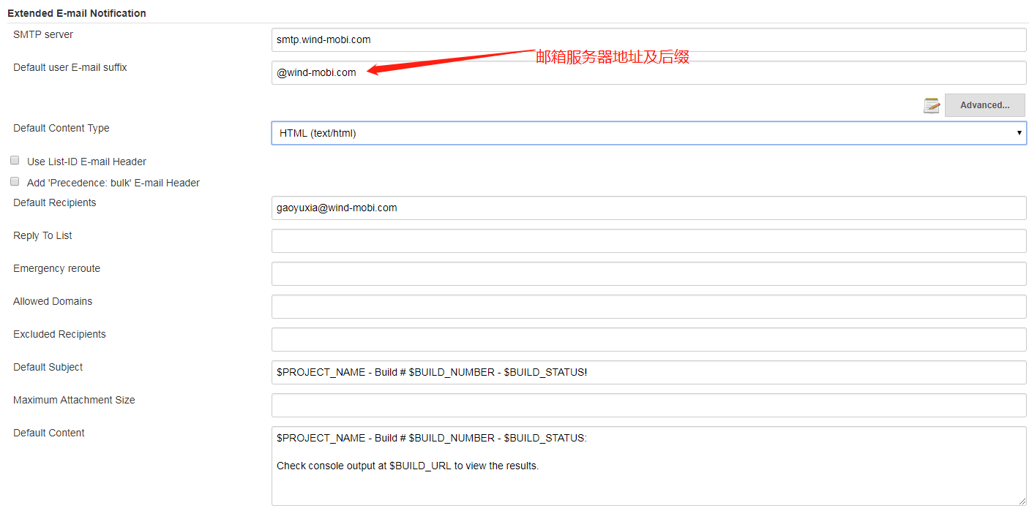

添加构建后操作

